МКОУ « Тарумовская СОШ»

Подготовила учитель

истории и обществознания

Гитинова Наира Гасангусейновна

Тарумовка 2024

По страницам Великой Отечественной войны

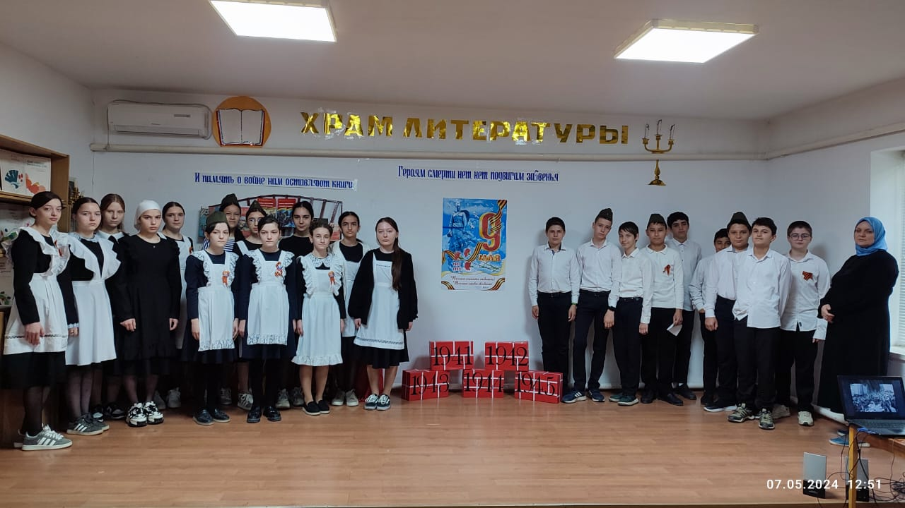
Проходят годы, улетают в вечность. Но есть один день, который никогда не будет стерт из памяти поколений нашего народа. Это - 9 мая 1945 года - дата, провозгласившая освобождение нашей родной земли от фашистских захватчиков и победу всего человечества над злом войны. Сегодня мы отмечаем 79 годовщину с тех пор, когда над нашей страной и всей Европой снова взошло солнце мира.
Война… За этим коротким и страшным словом - пепелища, ожесточенные бои, разрушенные города и села, изрытые бомбами цветущие сады и поля, слезы матерей и детей. Великая Отечественная война - это миллионы человеческих жизней, отданных в кровавой борьбе с врагом. Наша страна потеряла в этом аду каждого второго своего гражданина.
1418 суток отделяли 9 Мая 1945 года от 22 июня 1941 года, когда началась та страшная война.
Поклонимся великим тем годам,
Тем славным командирам и бойцам,
И маршалам страны, и рядовым,
Поклонимся и мертвым, и живым…

Звучит песня «Давным давно была война…»

Ведущий 1. Год за годом отдаляют нас от суровых событий Великой Отечественной войны 1941-1945 годов. Хотя после ее окончания прошло 79 лет, времени не подвластно предать их забвению
Ведущий 2. Навеки останется в памяти народной бессмертный подвиг сыновей и дочерей нашей страны, отстоявших свободу и независимость своей Родины в жестокой борьбе против немецко-фашистских захватчиков.
Ведущий 1. Мы не имеем права забыть ужасы этой войны, чтобы она не повторилась вновь. Забыть прошлое – значит предать память о людях, погибших за счастье Родины. Так давайте же перелистаем некоторые страницы Великой Отечественной и вспомним, как это было…
Ведущий 2. Шагая дорогами войны, наблюдаем их героическое прошлое, гордимся подвигами, которые они совершили, помним их имена.
Чтец 1.
Тот первый день, как гром в лазури,
Заставил вздрогнуть шар земной.
Цветок, проросший в амбразуре,
Нам память обожжет войной.
Тот день годами не измерить,
Его запомнит наш народ.
Всем подвигам и всем потерям
Открыл тот день суровый счет.
И Брест для нас - святое место.
Сквозь море скорби и тревог
Мы к Дню Победы шли от Бреста
По сотням огненных дорог.
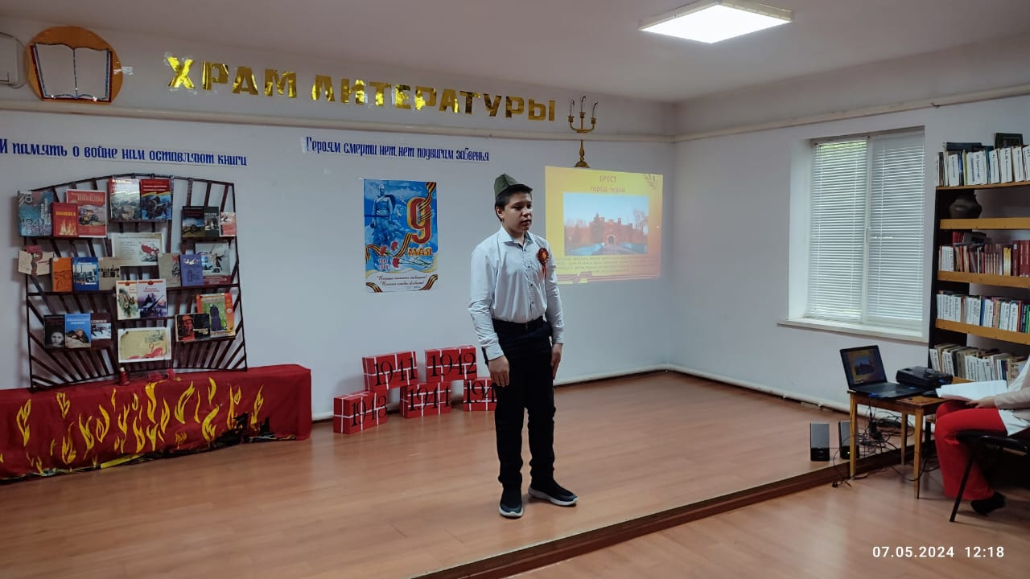

Ведущий 1. 22 июня 1941 ... Брестская крепость ... На противоположном берегу реки Западный Буг гитлеровцы рассматривали в бинокль, чем живет крепость. А там все было спокойно, никто не ожидал нападения. Перед рассветом пограничники заметили на западе большую черную тучу, которая возникла как из-под земли.

Ведущий 2. Неожиданно, в четыре утра, фашисты открыли сильный артиллерийский огонь, немецкие самолеты пронеслись над государственной границей Советского Союза и взяли курс на восток бомбить мирно отдыхающие города.

Инсценировка песни «Ах, война, что ж ты сделала, подлая»

Ах, война, что ж ты сделала, подлая:
стали тихими наши дворы,
наши мальчики головы подняли —
повзрослели они до поры,
на пороге едва помаячили
и ушли, за солдатом — солдат...
До свидания, мальчики! Мальчики,
постарайтесь вернуться назад

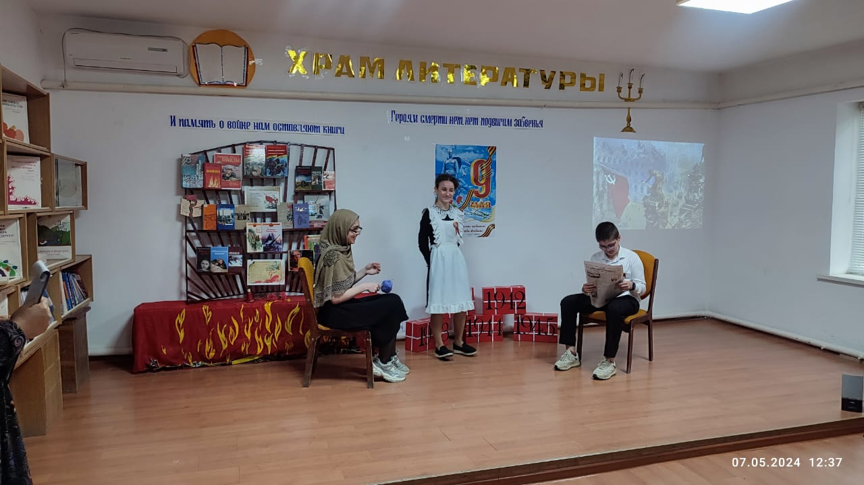

Страница первая. Брест

Ведущий 1. Город, и особенно крепость, (видео 2) были засыпаны снарядами и минами. Фашисты наносили бомбовые удары по железным дорогам, по узлам связи, по городам и селам. Погибали солдаты, женщины, дети. Это были первые жертвы войны.

Ведущий 2. Отражая вероломное нападение гитлеровцев, гарнизон Брестской крепости в исключительно тяжелых условиях первых дней войны проявил беспримерную стойкость, массовый героизм и мужество. В течение месяца советские воины самоотверженно сражались с превосходящими силами противника.

Чтец 2. Мы помним суровые даты-
Они всему миру известны.
В те дни умирали солдаты
Под стенами древнего Бреста.

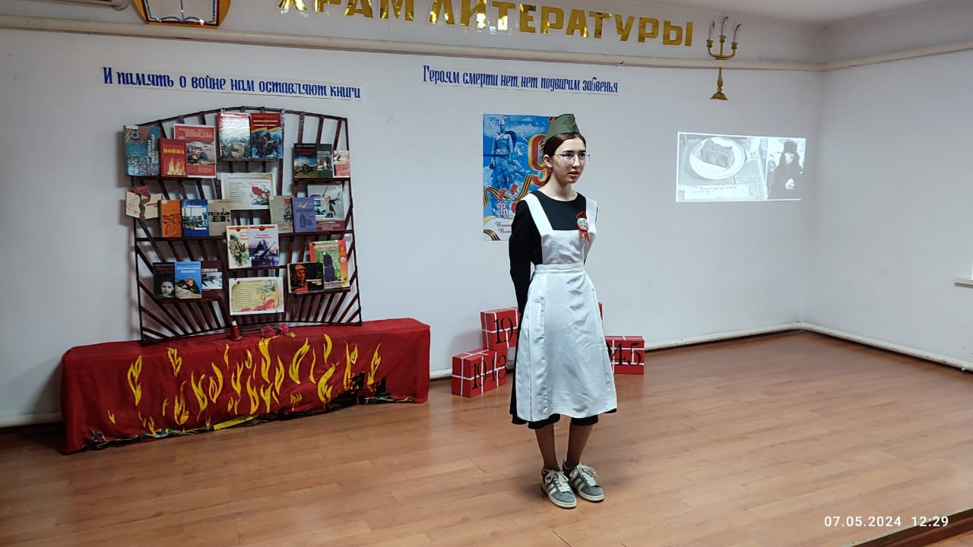

Страница вторая. Москва
Ведущий 1: «Когда меня спрашивают, что больше всего запомнилось из минувшей войны, я всегда отвечаю: "Битва за Москву". Война была проиграна Гитлером именно под Москвой! Здесь впервые за 6 месяцев наша армия нанесла крупнейшее поражение главной группировке гитлеровских войск». Это слова маршала Жукова
Ведущий 2:
Москва! До последних патронов,
До дольки последней свинца
Мы в битвах! Твоя оборона
Идет через наши сердца!
Хор «Песня защитников Москвы»
Страница третья. Ленинград
Ведущий 1: Самая страшная веха той войны – блокада Ленинграда. 900 дней героического сопротивления. Ленинград был отрезан от страны. Связь с ним поддерживалась только по воздуху и через Ладожское озеро, по которому зимой была проложена ледовая трасса – легендарная «Дорога жизни».
Ведущий 2: К декабрю 1941 года город оказался в ледяном плену. Улицы и дома занесло снегом, температура упала до -40°. В Ленинграде начался голод.
Чтец:
Одно желанье жило в их сердцах,
Не покидавшее несчастных даже в снах,
- Желанье голод утолить,
Хотя бы корочку сухую откусить
И с наслаждением жевать…
Кому пришлось такое испытать,
Тот продолжает и доныне
Он к хлебу относиться как к святыне.
Ведущий 1: Блокадный хлеб… Муки в котором было ненамного больше, чем жмыха, целлюлозы, соды, отрубей. Форму для выпечки которого смазывали за неимением другого соляровым маслом. Есть который можно было, как говорят сами блокадники, «только запивая водой и с молитвой». Всем жителям города выдавался хлебный паёк, то есть определённая норма: 250 граммов для рабочих и 125 для всех остальных. Чтец:
Мы знаем, что ныне лежит на весах
И что совершается ныне.
Час мужества пробил на наших часах,
И мужество нас не покинет.
Не страшно под пулями мертвыми лечь,
Не горько остаться без крова,
И мы сохраним тебя, русская речь,
Великое русское слово.
Свободным и чистым тебя пронесем,
И внукам дадим, и от плена спасем
Навеки!
Страница четвертая. Сталинград
Звучит песня «На Мамаевом кургане тишина»
Ведущий 1: Под Сталинградом и Курском рухнула последняя надежда противника одержать победу на советско-германском фронте.
У Сталинграда вещей битвы жар
Простерся в вечность заревом кровавым,
И, чуя гибель, враг от нас бежал,
Гонимый вспять оружьем нашим правым.
Ведущий 2: Защитники Сталинграда сражались за каждую пядь земли, за каждый дом, за каждую улицу. Приказ «Выстоять любой ценой!» был выполнен ими до конца.
Ведущий 1: Храбрость и находчивость в сражении за Сталинград проявила летчица Екатерина Буданова. Это она обнаружила 12 вражеских бомбардировщиков и атаковала их. Летчица сближалась с противником с намерением поразить его таранным ударом. У фашистов не выдержали нервы и они отступили. А советская летчица, раненная, но победившая, посадила свой изрешеченный пулями самолет на летное поле.
Чтец:
Там, где двести дней и ночей
Бушевала великая битва,
Там, где кровью тысяч людей
Каждый метр земли был пропитан.
Там, где сила советских солдат
Сокрушала фашистскую силу,
- Там давно уже пушки молчат,
И поля от пожарищ остыли.
Там сегодня над Волгой-рекой,
На священной земле сталинградской
Рвется к солнцу цветок полевой
Из-под каски пробитой солдатской.
Жизнь! Мы славим величье ее.
Жить! - вот благо и счастье людское!
За него, за счастье твое и мое
Свои жизни отдали герои...
Страница пятая. Берлин. «Этот День Победы...»
Чтец:
В тяжелый воз нуждою впряжены,
Его везли мы в гору, не плошая.
Четвертый год! Четвертый год войны!
И вот земля - та самая, чужая...
Вот крыша дома в виде корабля.
Вот садика притихшие верхушки,
Весенние смиренные поля.
Но то она - немецкая земля,
Чьи под Москвой месили землю пушки.
И ветер дышит жаркою золой,
- То час настал для исполненья гнева.
И низко виснет над чужой землей
Ревущее грозою наше небо.
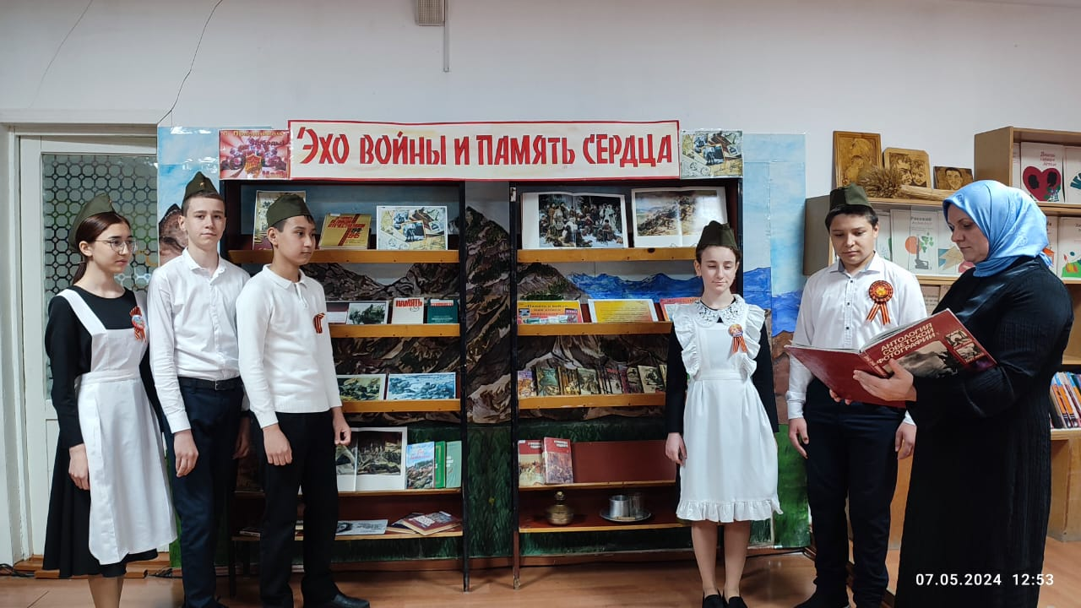

Ведущий 1: За час до начала штурма Берлинского района полк, где служил Николай Масалов, занял позицию у Ландвер-канала. Вдруг в напряженной тишине послышался детский голос, с отчаянием звавший: «Мутти, Мутти!» «Мать зовет», - сказал кто-то из солдат. Н.И. Масалов бросился на помощь.
Впереди - площадь, которая простреливалась справа и слева. Масалов увидел убитую женщину, рядом с ней лежал узелок с одеждой. К убитой матери припала плачущая девочка лет трех. Масалов взял ее на руки. Наши солдаты услышали голос сержанта: «Я с ребенком! Прикройте огнем». Николай Масалов распрямился и прошел через площадь с девочкой на руках. Казалось, весь фронт салютует подвигу солдата.
Ведущий 2: В берлинском Трептов-парке на высоком постаменте стоит памятник: советский солдат держит в одной руке меч, а другой бережно прижимает к груди спасенную им девочку.
Когда много лет спустя попытались найти спасенную Николаем девочку, откликнулись 198 человек, которых спасли от пуль, голода, холода советские солдаты в Берлине. Поэтому памятник в Трептов-парке можно считать 10 памятником сотням воинам с благородным сердцем, воинам, спасшим мир от фашизма..
Завершающая часть
Ведущий 1:
Всё помнится, ничто не позабыто,
Всё помнится, никто не позабыт.
И днём и ночью в чаше из гранита
Святое пламя трепетно горит.
Ведущий 2:
Десятки лет легли меж нами,
Ушла в историю война.
Мы в сердце вечными словами
Погибших пишем имена.
(Объявляется минута молчания)
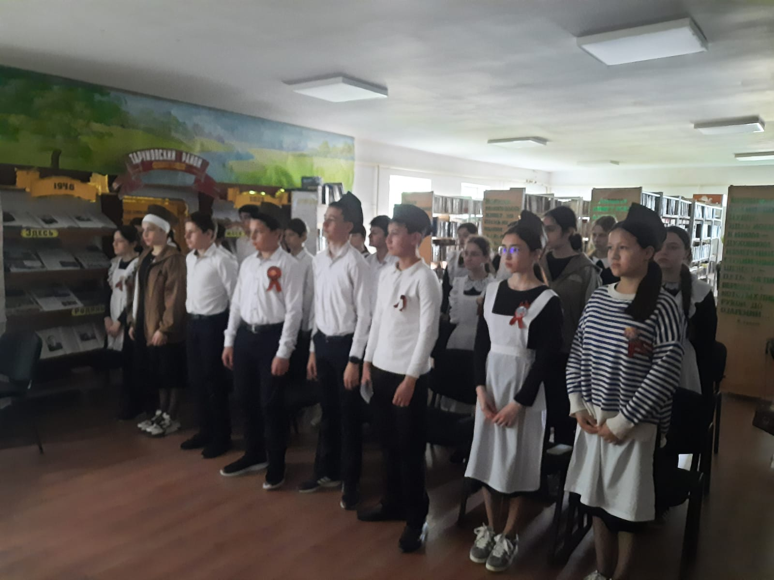
Ведущий 1: Мы – поколение, во имя которого отдали свои жизни миллионы наших дедов и прадедов! Ведущий 2: Мы – будущие защитники Отечества, должны помнить о цене Великой Победы!
Ведущий 1: Пусть 9 мая навсегда останется самым большим и светлым праздником. Пусть всегда над нами будет голубое мирное небо.

(Звучит песня «День Победы»)



